МИНОБРНАУКИ РОССИИ

Федеральное государственное автономное образовательное

учреждение высшего профессионального образования

«ЮЖНЫЙ ФЕДЕРАЛЬНЫЙ УНИВЕРСИТЕТ»

**Инженерно-технологическая академия**

**Институт компьютерных технологий и информационной безопасности**

**Кафедра Математического обеспечения и применения ЭВМ**

 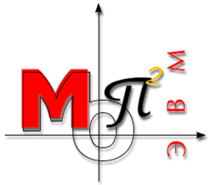

**ОТЧЁТ**

по лабораторной работе № 6

по курсу «Управление проектами»

Выполнили:

студенты группы КТмо1-3:

Шепель И.О.

Куприянова А.А.

Проверил:

преподаватель каф. МОП ЭВМ

Скороход С. В.

Оценка

______________________

«____» __________ 2016 г.

Таганрог 2016

**Цель работы.** Получение навыков отслеживания хода выполнения проекта, ввода фактических данных и использования методики освоенного объёма.

**Выполнение работы.**

Диаграмма Ганта с отслеживанием.

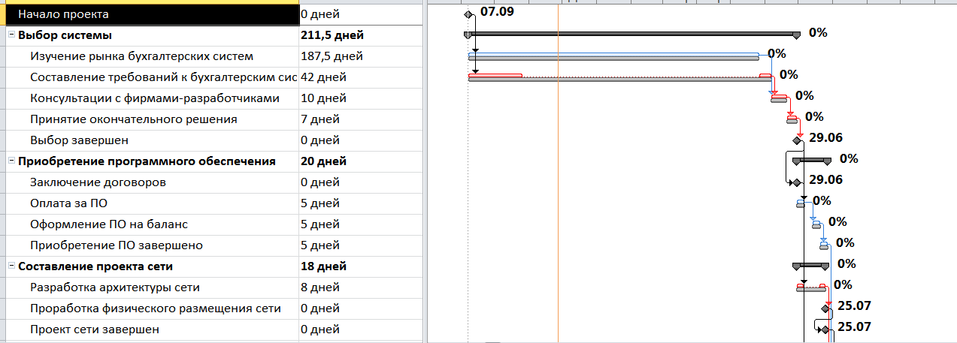

Ввод фактических данных по проценту завершения:

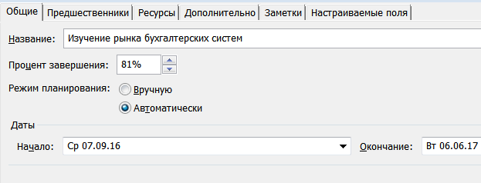

Ввод фактических трудозатрат.

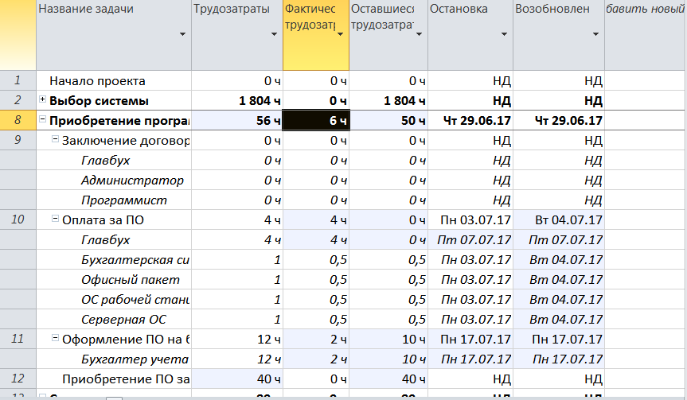

Ввод повремённых данных ресурсов.

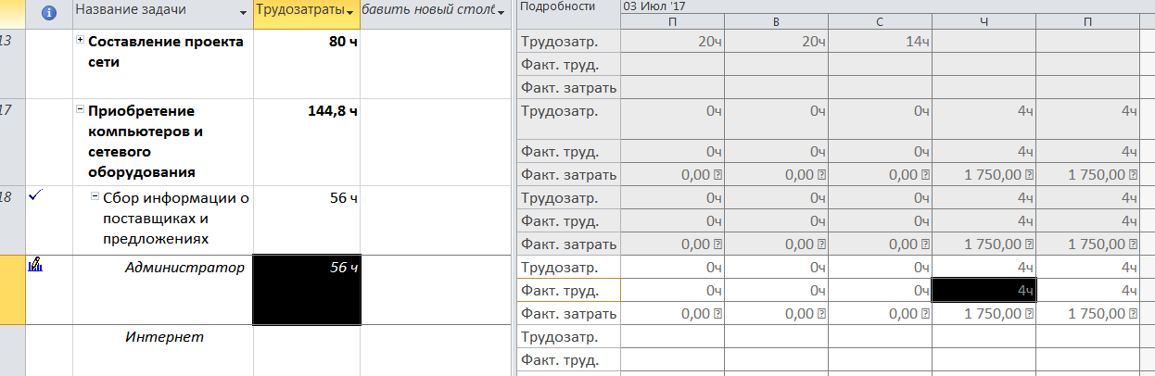

Ввод повремённых данных задач.

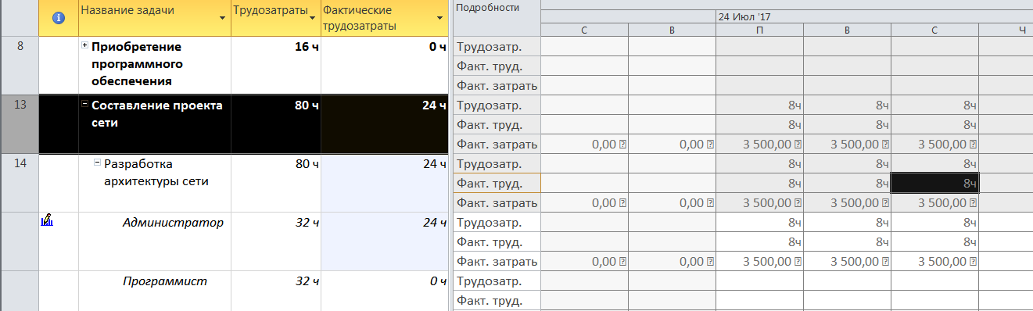

Анализ хода выполнения проекта.

